Die Methodische Reihe am Beispiel der Buchstütze
In manchen traditionellen Technikräumen findet man an der Wand ein Brett, auf dem ein Werkstück mit seinen einzelnen Fertigungsstufen, die Technologie zusehen ist. Früher war das das originale Werkstück selbst, heute sind es oft Fotografien oder Grafiken.
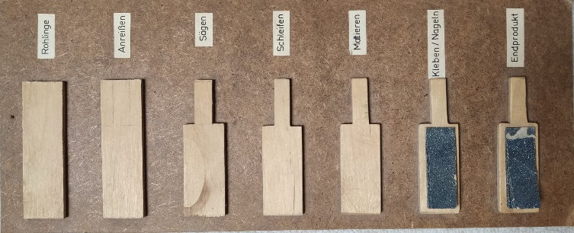
Die Schüler hatten so die Möglichkeit, sich jeden Arbeitsschritt anzuschauen und nachzuvollziehen. Es erspart viele Nachfragen und gibt den Schülern Sicherheit. Schon damals konnte die Lehrperson verschiedene Arbeitsaufträge davon ableiten. Das könnte eine Fertigungsbeschreibung oder sogar ein Arbeitsablaufplan sein.
Die methodische Reihe greift die Idee der Technologiedarstellung auf und erweitert sie, um die Gestalten- oder Fertigungskompetenz im Bereich Planungskompetenz zu entwickeln. Die Arbeitsschritte werden auf einzelnen Karten dargestellt und einer Schülergruppe zur Verfügung gestellt. Sie erhalten den Auftrag, sie in eine sinnvolle Reihenfolge zu bringen. Dabei sollen sie bewusst miteinander kommunizieren und diskutieren. Denn nicht jede Technologie muss genau in einer bestimmten Reihenfolge ablaufen. Es sind auch Varianten möglich.
Am Beispiel des Stützbleches der Buchstütze gibt es sowohl logisch folgende Fertigungsschritte als auch Varianten. Mit dem Anriss startet natürlich jede Fertigung. Das Scheren der Ecken oder die Bohrung sind variabel. Nicht aber das Biegen. Dies muss zum Schluss erfolgen, weil sonst die Bohrung schwierig wird. Die Bohrung wird immer mit dem Körnen begonnen. Nach dem Bohren muss entgratet oder gesenkt werden.
Mit der Diskussion innerhalb der Gruppe lernt jeder Schüler seine Meinung zu begründen und den Arbeitsablauf vorzudenken. Die Schüler lernen technologisch zu denken und zu handeln. Die Fertigungskarten lassen schnell neue Anordnungen zu und sind anschaulich. Zusätzlich sollte jeder Schüler im Anschluss seinen eigenen Arbeitsablaufplan erstellen. Zur Unterstützung sollten Symbolkärtchen zum Aufkleben oder gleich in einer digitalen Form gereicht werden.
Eine Erweiterung der methodischen Reihe könnte die Zuordnung von Werkzeugkarten sein. Damit entwickelt sich die Nutzungskompetenz für die Auswahl von geeigneten Werkzeugen. Auch hier sind durchaus Varianten möglich.

